PROYECTO DE VIABILIDAD PARA ARTICULACIÓN CON EL SENA
Programa: Programación de Software

- INTRODUCCIÓN

El presente proyecto de viabilidad tiene como finalidad establecer la articulación entre el Colegio María Auxiliadora del municipio de Soacha y el Servicio Nacional de Aprendizaje (SENA), orientada a la implementación del programa de formación técnica en Programación de Software en el nivel de educación media.

Esta propuesta se enmarca en el proceso de transformación institucional derivado del cierre del programa de formación complementaria, lo que implica la transición de Escuela Normal Superior hacia una institución con énfasis en formación técnica. En coherencia con el enfoque pedagógico salesiano, centrado en la formación integral del estudiante, y en concordancia con las políticas públicas de educación y formación para el trabajo (Decreto 1075 de 2015), se busca fortalecer las competencias tecnológicas, cognitivas y socioemocionales de los estudiantes.

Así mismo, el proyecto responde a las dinámicas del contexto local, regional y nacional, caracterizadas por una creciente demanda de talento humano cualificado en el área de tecnologías de la información y la comunicación.

- INFORMACIÓN BÁSICA

- Nombre de la institución: Colegio María Auxiliadora de Soacha
- Dirección: CALLE 12 No. 7 – 53
- Nombre del proyecto: Fortalecimiento de la Educación Media Técnica mediante la Articulación con el SENA para la Formación en Programación de Software en el Colegio María Auxiliadora de Soacha
- Integrantes del proyecto:
- Sor María Eugenia Rodríguez: Directora
- Sor Miryan Sánchez: Rectora
- Nury Rivera: Coordinadora Académica
- John Vargas: Coordinador de Convivencia
- Sonia Sarria: Coordinadora de Pastoral
- Instructor SENA – Por asignar
- Correo electrónico institucional: normalsoacha@ensumauxisoacha.edu.co

- NOMBRE DEL PROYECTO

Fortalecimiento de la Educación Media Técnica mediante la Articulación con el SENA para la Formación en Programación de Software en el Colegio María Auxiliadora de Soacha.

- ANÁLISIS DE PERTINENCIA

El presente proyecto se considera altamente pertinente en la medida en que responde a las transformaciones actuales del sistema educativo y a las exigencias del entorno productivo, particularmente en lo relacionado con el desarrollo de competencias digitales, tecnológicas y de innovación, fundamentales para el desempeño en la educación superior y en el ámbito laboral contemporáneo. Así mismo, se articula con los principios de la formación integral, promoviendo en los estudiantes el aprender a ser, aprender a hacer y aprender a convivir, como pilares esenciales para su desarrollo personal, social y profesional.

La institución educativa, en su carácter de colegio privado ubicado en la Comuna 2 del municipio de Soacha, atiende una población estudiantil cuyas familias muestran interés por procesos formativos que favorezcan no solo el fortalecimiento de los aprendizajes académicos tradicionales, sino también la exploración vocacional y la proyección profesional de los estudiantes. En este sentido, se evidencia la necesidad de generar oportunidades educativas que permitan a los jóvenes identificar sus intereses, habilidades y posibles trayectorias de formación y desempeño futuro.

En este contexto, la incorporación de la línea de Programación de Software como modalidad de articulación con la media técnica se configura como una estrategia pertinente que complementa la formación académica, permitiendo a los estudiantes aproximarse de manera temprana a un campo disciplinar de alta relevancia y crecimiento. Esta formación no pretende sustituir otras opciones de continuidad educativa, sino enriquecerlas, brindando herramientas que faciliten una toma de decisiones más informada frente a su proyecto de vida, así como el desarrollo de competencias que serán altamente valoradas en diversos campos profesionales.

La cercanía con la ciudad de Bogotá, reconocida como un importante centro de desarrollo tecnológico, empresarial y académico, amplía significativamente las posibilidades de continuidad educativa y de inserción en escenarios de práctica, investigación, emprendimiento e innovación. En este sentido, el conocimiento en programación de software se convierte en un valor agregado que potencia el perfil de los egresados, independientemente del campo profesional que decidan seguir.

De igual manera, la articulación con el Servicio Nacional de Aprendizaje (SENA) fortalece la calidad del proceso formativo, al garantizar una estructura curricular basada en competencias, con estándares definidos y reconocimiento a nivel nacional. Esta certificación no solo aporta al perfil académico del estudiante, sino que también le permite explorar tempranamente intereses y habilidades, favoreciendo procesos de orientación vocacional más sólidos.

Adicionalmente, el proyecto adquiere una relevancia significativa al brindar alternativas concretas para aquellos estudiantes que, por diversas condiciones económicas, no logren acceder de manera inmediata a la educación superior. En estos casos, la formación en programación de software les permite contar con competencias laborales específicas que facilitan su vinculación al mundo del trabajo, generando oportunidades de ingreso económico, experiencia profesional temprana y la posibilidad de continuar posteriormente con su proceso de formación académica.

Finalmente, el proyecto se consolida como una oportunidad para que los estudiantes desarrollen habilidades transversales como el pensamiento lógico, la creatividad, la resolución de problemas y el trabajo colaborativo, fortaleciendo no solo el saber técnico, sino también su capacidad de interacción, autonomía y responsabilidad social. De esta manera, se configura como una propuesta educativa pertinente, innovadora y alineada con las expectativas de las familias, las demandas del entorno y las tendencias actuales de la educación y el desarrollo profesional.

5. JUSTIFICACIÓN DEL PROYECTO

La implementación del presente proyecto se justifica en la necesidad de orientar la oferta educativa institucional hacia procesos de formación pertinentes, actualizados y coherentes con las demandas del contexto contemporáneo, caracterizado por avances tecnológicos constantes y nuevas dinámicas en el ámbito educativo, laboral y social.
El cambio de carácter institucional, al dejar de ser Escuela Normal Superior y dar cierre al énfasis en pedagogía y al Programa de Formación Complementaria, implica la adopción de nuevas estrategias pedagógicas y formativas que respondan de manera efectiva a las expectativas de la comunidad educativa y a los retos del entorno actual. En este sentido, surge la necesidad de ofrecer alternativas que fortalezcan el perfil de los estudiantes, permitiéndoles no solo culminar su proceso como bachilleres académicos, sino también acceder a herramientas adicionales que amplíen sus posibilidades de desarrollo personal, académico y profesional.
Bajo esta perspectiva, la articulación con el Servicio Nacional de Aprendizaje (SENA) se constituye en una alternativa estratégica que permite a los estudiantes acceder a formación técnica durante su educación media, optimizando tiempos y fortaleciendo su perfil ocupacional. Esta articulación favorece la adquisición de competencias específicas en el campo de la programación de software, un área de alta pertinencia y proyección, que se alinea con las tendencias actuales del mercado laboral y las demandas de la sociedad del conocimiento. Asimismo, es importante destacar que el SENA, como entidad de reconocida trayectoria a nivel nacional, cuenta con una amplia experiencia en procesos de formación para el trabajo, un sólido respaldo institucional y un enfoque pedagógico basado en competencias, lo que garantiza la calidad, pertinencia y reconocimiento de la formación ofrecida.
Así mismo, el proyecto se consolida como una herramienta que brinda a los estudiantes la posibilidad de enriquecer su proceso formativo, independientemente de su trayectoria futura. Por un lado, fortalece las bases para quienes proyectan continuar su formación en la educación superior, al desarrollar habilidades cognitivas, tecnológicas y de pensamiento crítico; y por otro, ofrece una opción concreta para aquellos estudiantes que requieran incorporarse al mundo laboral al finalizar su educación media, facilitando el acceso a oportunidades de empleo o generación de ingresos, sin cerrar la posibilidad de continuar posteriormente su formación profesional.

Adicionalmente, el proyecto contribuye al cumplimiento de los fines de la educación establecidos en la Ley 115 de 1994, particularmente en lo relacionado con la formación integral de los estudiantes, el desarrollo de capacidades críticas, reflexivas y analíticas, así como la preparación para la vida laboral y la participación activa en la sociedad. De igual manera, se articula con lo dispuesto en el Decreto 1075 de 2015, que orienta la organización de la educación media y promueve la formación por competencias, así como con los lineamientos del Ministerio de Educación Nacional de Colombia en materia de articulación de la educación media con la educación superior y la formación para el trabajo.

En consecuencia, la implementación de este proyecto no solo responde a un requerimiento de ajuste institucional en coherencia con la normativa vigente, sino que se configura como una oportunidad para diversificar la oferta educativa, ampliar las posibilidades formativas de los estudiantes y fortalecer su preparación para enfrentar de manera competente los desafíos del contexto actual.

6. OBJETIVO GENERAL:
Establecer e implementar la articulación entre el Colegio María Auxiliadora de Soacha y el SENA para desarrollar el programa técnico en Programación de Software en la educación media, fortaleciendo la formación integral de los estudiantes, ampliando sus oportunidades académicas y favoreciendo su proyección laboral y de vida.
6.1 Objetivos específicos

• Fortalecer en los estudiantes de educación media las competencias digitales, tecnológicas, de pensamiento lógico y resolución de problemas, mediante su participación en el programa de formación técnica en Programación de Software.

• Diseñar e implementar un currículo articulado con el SENA, conforme a los lineamientos establecidos, que garantice la calidad del proceso formativo y la pertinencia de los aprendizajes.
• Promover la proyección académica y ocupacional de los estudiantes, facilitando su transición hacia la educación superior o su inserción en el mundo laboral, mediante el desarrollo de habilidades para el emprendimiento, la innovación y el acompañamiento integral durante el proceso formativo.

7. ALCANCE DEL PROYECTO

El proyecto tendrá alcance institucional en el nivel de educación media, específicamente en los grados 10° y 11°, beneficiando a los estudiantes que opten por la modalidad técnica en Programación de Software. Así mismo, se proyecta que los egresados puedan dar continuidad a su proceso formativo en programas técnicos, tecnológicos o profesionales relacionados con el área.

La implementación del programa se realizará de manera progresiva, iniciando con la etapa lectiva durante el grado 10°, en la cual los estudiantes adquirirán los conocimientos teóricos y prácticos fundamentales. Posteriormente, en el grado 11°, se desarrollará la etapa productiva, en la que los estudiantes aplicarán las competencias adquiridas en contextos reales o simulados, de acuerdo con los lineamientos establecidos por el Servicio Nacional de Aprendizaje (SENA).

8. POBLACIÓN OBJETO DEL PROYECTO

La población beneficiaria está conformada por los estudiantes de los grados 10° y 11° del Colegio María Auxiliadora de Soacha, quienes accederán a un proceso de formación técnica articulada que fortalecerá sus competencias académicas y laborales.

Así mismo, se proyecta un impacto indirecto en las familias y en la comunidad educativa, al generar mayores oportunidades de desarrollo social y económico.

9. CARACTERIZACIÓN

El presente proyecto se implementará inicialmente con un grupo de 34 estudiantes de educación media del Colegio María Auxiliadora de Soacha, cuyas edades oscilan entre los 15 y 17 años. Esta población estudiantil está conformada por jóvenes de ambos géneros (niños y niñas), quienes han manifestado de manera voluntaria su interés y disposición para vincularse al proceso de formación técnica en Programación de Software, reconociendo en este una oportunidad para fortalecer su perfil académico y proyectar su futuro profesional.

La institución educativa se encuentra ubicada en la Comuna 2 del municipio de Soacha, departamento de Cundinamarca, una zona que, por su cercanía con la ciudad de Bogotá, se caracteriza por su dinamismo social, educativo y económico. Este contexto territorial favorece el acceso a diversas oportunidades de formación, así como la articulación con entidades externas como el SENA, lo que potencia el alcance y la pertinencia del proyecto.

La población estudiantil atendida pertenece a familias que, en su mayoría, valoran significativamente la educación como medio de movilidad social y proyección profesional. En este sentido, el programa de formación técnica se constituye como un complemento que enriquece su proceso formativo, que además abre posibilidades en el ámbito laboral y tecnológico.

Es importante destacar que, en el desarrollo de este nuevo proceso de formación, se involucra de manera activa toda la comunidad educativa, entendida como un conjunto articulado de actores que incluyen estudiantes, padres y madres de familia, educadores, directivos docentes y el instructor asignado por el SENA. Esta participación conjunta favorece el acompañamiento integral de los estudiantes, fortalece los procesos de seguimiento académico y contribuye al logro de los objetivos propuestos.

De esta manera, la caracterización de la población y del contexto evidencia condiciones favorables para la implementación del proyecto, en tanto existe disposición institucional, interés estudiantil y acompañamiento familiar, elementos fundamentales para garantizar la calidad, pertinencia y sostenibilidad de la propuesta formativa.

9. ESTUDIO DE INTERÉS VOCACIONAL:

El estudio de interés vocacional se desarrolló mediante la aplicación de una encuesta dirigida a todos los estudiantes y padres de familia desde el grado transición hasta grado noveno, con el propósito de identificar su percepción frente a la proyección académica de la institución, especialmente en el contexto de la finalización del énfasis en Pedagogía y del Programa de Formación Complementaria.

Es importante precisar que esta encuesta no fue aplicada a los grados 10° y 11°, dado que estos estudiantes no se verán cobijados por el cambio de énfasis y culminarán su proceso formativo bajo las condiciones académicas previamente establecidas.

Los resultados obtenidos evidenciaron una amplia favorabilidad por parte de las familias frente a la implementación de una nueva alternativa formativa, destacándose de manera significativa la articulación con el Servicio Nacional de Aprendizaje (SENA) como una opción pertinente para fortalecer la formación de los estudiantes.
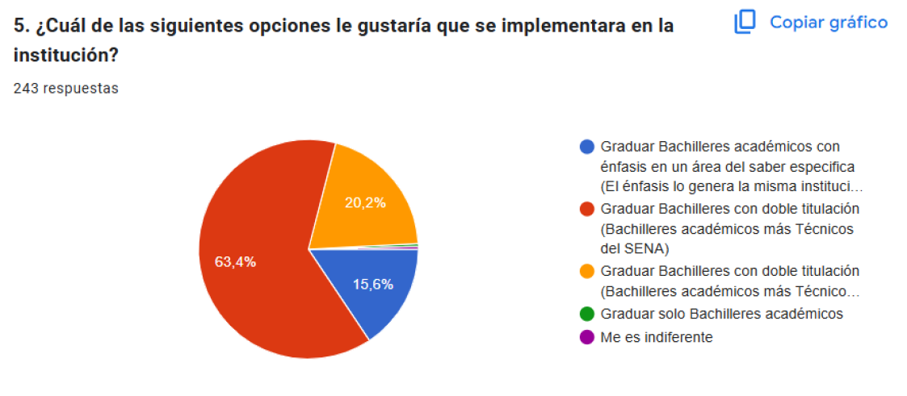

10. ESTUDIO DE PERTINENCIA DEL PROGRAMA:
Esta pertinencia se sustenta en los resultados del proceso desarrollado a inicios de 2026, dirigido exclusivamente a padres de familia de los grados 7°, 8° y 9°, cuyos hijos se encuentran próximos a ingresar a la educación media. Es importante precisar que este ejercicio no incluyó a los grados 10° y 11°, dado que estos estudiantes no se verán cobijados por el cambio institucional.
A través de la aplicación de encuestas, se evidenció una alta favorabilidad hacia la implementación de una formación técnica articulada y una marcada preferencia por programas del área tecnológica, destacándose la Programación de Software como una de las opciones con mayor aceptación.
Estos resultados, sumados al proceso previo de análisis institucional, respaldaron la decisión de establecer la articulación con el Servicio Nacional de Aprendizaje (SENA) en esta modalidad, garantizando la pertinencia de la propuesta.

NOTA: A continuación, se relaciona el apartado pertinente de la encuesta anteriormente mencionada.

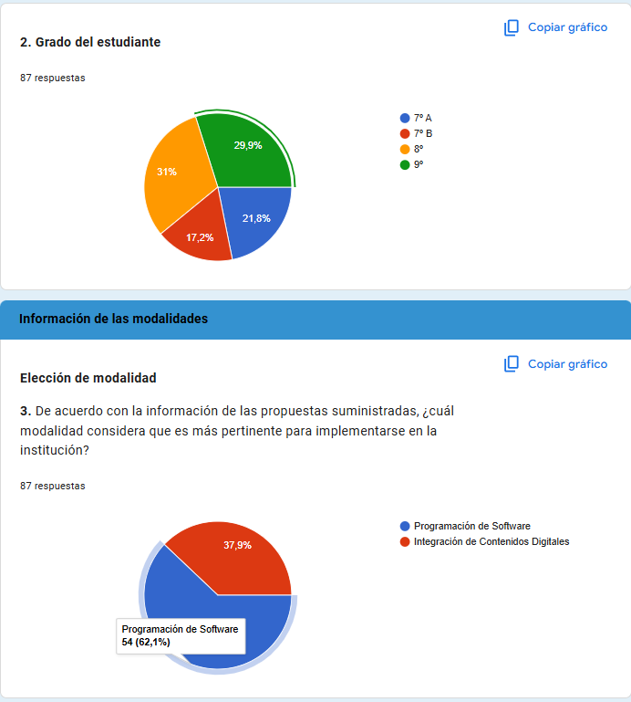
11. DOCENTES PARTICIPANTES DEL PROYECTO
- Sor María Eugenia Rodríguez: Directora
- Sor Miryan Sánchez: Rectora
- Nury Rivera: Coordinadora Académica
- John Jairo Vargas: Coordinador de Convivencia
- Sonia Sarria: Coordinadora de Pastoral
- Instructor SENA – Por asignar
Estos actores serán responsables de la planeación, implementación, seguimiento y evaluación del proyecto, en articulación con el SENA.

12. ALIANZAS ESTRATÉGICAS

Para el desarrollo del proyecto, se proyecta la gestión de alianzas estratégicas con:
- Empresas del sector tecnológico ubicadas en Soacha y Bogotá
- Instituciones de educación superior
- Entidades del sector productivo
- Organizaciones que promuevan la innovación y el emprendimiento
Estas alianzas permitirán fortalecer tanto la etapa lectiva como la etapa productiva, facilitando escenarios reales de aprendizaje y práctica para los estudiantes.

13. APROBACIÓN INSTITUCIONAL

El presente proyecto deberá contar con la aprobación formal de los órganos de gobierno institucional, mediante:
- Acta del Consejo Directivo
- Acta del Consejo Académico
Lo anterior en cumplimiento de los procedimientos establecidos en la normatividad vigente.

14. CONSIDERACIONES FINALES
El proyecto de articulación con el SENA en el programa de Programación de Software representa una estrategia clave para la transformación institucional del Colegio María Auxiliadora de Soacha.
Desde el enfoque salesiano, esta propuesta busca no solo la formación técnica de los estudiantes, sino también su desarrollo integral como ciudadanos comprometidos, éticos y capaces de responder a los retos del mundo contemporáneo.

En este sentido, la articulación se consolida como una oportunidad para fortalecer la calidad educativa, ampliar las oportunidades de los estudiantes y contribuir al desarrollo social y económico del entorno.

Se expide este documento a los 27 días del mes de abril de 2026, en constancia firman:





